ISC □□□□
20□□-□□-□□实施
20□□-□□-□□发布

智能家电云云互联互通
第3部分：体验设计指南
Cloud to cloud interconnection for smart household appliances
Part 3: Design guidelines
（草案稿）
本稿完成日期：2019.10.29

L□□

团 体 标 准
中国家用电器协会 发布
T/ CHEAA 0001.3—20□□
ICS xx.xxx.xx
CHEAA
xxxx-xx-xx实施
xxxx-xx-xx发布

智能家电云云互联互通体验设计指南
Cloud to cloud interconnection for smart household design appliances
（讨论稿）
L xx

中国家用电器协会标准
中国家用电器协会 发布
T/CHEAA 0001—2017

目 次

前 言 II
引 言 III
1范围 1
2规范性引用文件 1
3术语和定义 1
4认知要素 3
4.1标识 3
4.2 呈现方式 4
5设计指引 4
5.1 App层级架构 4
5.2 注册/登录 4
5.3 联网配置 5
5.4 插件 9

前 言
T/CHEAA 0001《智能家电云云互联互通》标准分为以下3个部分：
——第1部分：基本模型和技术要求
——第2部分：信息安全技术要求与评估方法
——第3部分：体验设计指南
本标准部分为T/CHEAA 0001的第3部分。
本标准部分提出了一套不同家电厂商智能系统间实现互联互通所建议参考的设计方案，即通过统一的设计原则，使用户在跨厂商、跨平台使用智能家电时，可获得良好的体验。
本标准部分按照GB/T 1.1—2009给出的规则起草。
本标准部分由中国家用电器协会提出。
本标准部分由中国家用电器协会标准化委员会归口。
本标准部分之版权归中国家用电器协会所有，未经中国家用电器协会许可不得随意复制，其他机构采用本标准的技术内容制修订标准须经中国家用电器协会允许，任何单位或个人引用本标准的内容需指明本标准的标准号。
截至本标准部分正式发布之日，中国家用电器协会未收到任何有关于本标准涉及专利的报告，中国家用电器协会不负责确认本标准的某些内容是否还存在涉及专利的可能性。
本标准部分起草单位：
[待补充]
本标准部分起草人：
[待补充]

引 言
随着越来越多的智能家用电器与互联网、物联网络连接，众多家电厂商都建立了自己独立的智能家电通讯协议和云平台管理自己的智能家电设备。除了技术层面的拉通，让用户在使用多厂商智能设备时具备一致的用户体验，能更全面的为用户创造价值，所以，建立与实施云云互联互通的体验设计指南有重要的实际意义。
基于家电协会云云互通的技术标准，使不同家电厂商智能系统间实现互联互通的轻量级解决方案。本标准部分为确保用户添加和使用跨厂商、跨平台智能家电设备，能够获取统一和良好的体验奠定基础。由于目前各厂商的主要用户交互入口为移动互联网应用（App），本标准部分将重点描述App部分的设计规范。

智能家电云云互联互通
第3部分：体验设计指南

1范围
本标准部分提出了在用户安装移动互联网应用（App）、让智能设备配置联网、操控智能设备等过程中，露出信息、术语、指引图片、配色、字体和控件的设计规范，为不同厂商的体验一致起到参考和引导作用。

2规范性引用文件
下列引用文件对于本标准部分必不可少。凡是注日期的引用文件，仅注日期适用于本版本。不标注日期的引用文件，其最新版本（包括所有的修改单）适用于本标准部分。
T/CHEAA 0001-2017 智能家电云云互联互通标准
GB/T 15565.1-2008 图形符号 术语 第1部分：通用GB/T 16902.4-2017 设备用图形符号表示规则 第4部分：图形符号用作图标的重绘指南
GB/T 16902.5-2017 设备用图形符号表示规则 第5部分：图标的设计指南
GB/T 28219-2018 智能家用电器通用技术要求

3术语和定义

3.1

智能intelligence
具有人类或类似人类智慧特征的能力。
注：人类或类似人类智慧特征，表现为在实现某个目的的过程汇总，总会经历一个或多个的感知、决策、执行的过程或过程循环，并在其中通过不断学习，提高自身实现目的的能力和实现目的效率与效果；本标准认为，在体现人类或类似人类的智慧特征上，感知、决策、执行和在其中的学习的各项能力和过程具有不可或缺性。
[GB/T 28219-2018，定义3.1 ]

3.2智能化技术 intelligent technologies
使产品或事物具备人类或类似人类智慧特征的技术或技术解决方案。
注1：智能化技术也可称为人工智能技术、人工智慧技术等。
注2：智能化技术综合了现代通信与信息技术、计算机技术、软件技术、网络技术、控制技术、测量技术、音视频技术、机电技术及其他领域（包括边缘领域）的软硬件技术的部分或全部内容。
[GB/T 28219-2018，定义3.6 ]

3.3智能化能力 intelligent ability
应用了智能化技术而使过程或产品具备的与智能化技术相对应的能力。
注1：智能化能力也包括能力实现的过程。
注2：智能化能力应用于具体产品上，则体现为该产品的智能化功能。
[GB/T 28219-2018，定义3.7 ]

3.4智能家用电器 intelligent household appliances
应用了智能化技术或具有了智能化能力/功能的家用和类似用途电器。
注：智能家用电器可简称为智能家电，也可称为智慧家电、人工智能家电等。

3.5智能家电云平台 cloud platform of smart household appliance
是指能够实现智能家电、智能家电应用的接入和管理，为智能家电提供家电管理、操作、控制等应用服务的云计算服务器及相关系统。

3.6云云互联互通 cloud to cloud interconnection
通过公开的标准协议，使各个厂商可实现各自云平台间信息的直接交互，使用户可通过任意厂商的交互终端实现对各个厂商设备及服务的添加、控制、信息获取等功能。

3.7移动互联网应用 mobile internet application
安装、运行在移动智能终端上的应用程序，简称App。

3.8联网配置 network configuration
将智能家电连入Internet和接入云平台的过程，下简称“配网”。

3.9插件 plugin
插件是指由各厂商开发的，遵循一定应用规范应用程序接口编写出来的程序，用于完整设备控制。大多数情况下一个品类的设备使用同一个插件，但也有部分特殊型号有单独的插件。

4认知要素

4.1标识
不同厂商生产的智能家电，宜有标识告知用户，此产品支持云云互联互通标准。

4.2 呈现方式
标识宜通过二维码、logo、文案或者互相结合等形式展现给用户。
对不同的互联互通的场景，宜使用不同样式的标识。不同的场景包含例如：1、A厂商的App直接添加并控制B厂商的家电设备；2、A厂商的App通过授权，通过云云对接，查看、控制B厂商的家设备等。

5设计指引

5.1App层级架构
App整体架构从里往外宜分为五层：背景层、结构层、内容层、导航层与模态层，如图1。

图1 App层级架构

5.2注册/登录

5.2.1注册/登录信息
注册登录宜至少包含账号/手机号、密码/验证码等信息。

5.2.2注册/登录方式
注册/登录宜至少支持以下方式中的一种：1.账号密码，2.通过手机号码获取验证码，3.第三方登录（如QQ、微信、微博等）。
宜尽量避免反复注册/登录操作，在合理的时间内无需用户重新登录。若不同厂商账号信息需要互通、授权，在完成授权之后，若无特殊原因（例如：协议变更等）无需重新授权。

5.3联网配置

5.3.1配网方式
不同厂商生产的家用智能电器宜至少要支持扫描二维码、选择品牌、品类、自发现（自动扫描）等添加设备方式中的一种。

5.3.2配网引导形式
配网引导的形式不宜使用纯文字的引导，宜使用图片、动画与文字结合的引导形式；
图片、动画与文字表达的信息宜保持一致。 根据产品配网方式采用正确的引导方法，降低用户学习成本，帮助用户快速上手。

5.3.3配网引导术语
- 宜使用生活化的单词和短语来指引用户完成配网，不宜使用生僻词与专业术语。
注：物联网对大多数普通用户是新鲜且陌生的事物，专业术语不仅增加了理解难度，也提高了配网的门槛。专业术语只适合针对技术人员使用。
- 宜使用相关并且一致的用语。电器面板、按键或者显示信息等硬件终端中使用专业术语的，App中用语宜与硬件终端保持统一。
注：硬件终端统一的描述方式能让用户更容易完成配置操作，描述不一致会增加用户理解负担，让用户出现疑惑。
- 不同设备的配网指引描述方式宜统一，宜使用精准、简洁、通俗易懂的文字描述，简短直接的描述可以让用户更快、更轻松的获取信息。
- 宜适当放大或者更改颜色或通过动画引导突出重要的信息，避免用户花费精力才能找到重要信息。

5.3.4配网引导图片/动画
配网引导图宜使用质量清晰的产品拍摄图或者渲染图，可展示产品全貌或者局部；如配网图中的产品需要突出关键位置或按键信息的，可放大处理，要保证产品图的清晰度，避免模糊或出现锯齿，如图2。
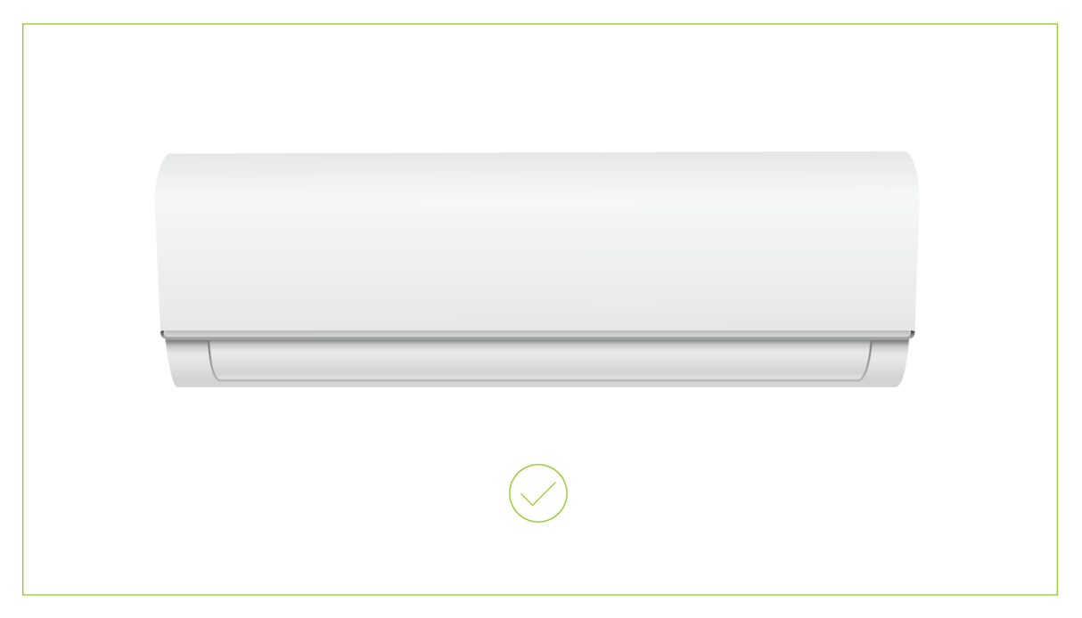
图2 配网图正反面示例
配网操作步骤比较复杂的，可以使用多步指引、GIF或视频等方式引导用户。建议各厂商App支持多种格式引导文件。
如果使用GIF图片或者视频作为引导，需要保证文件播放的流畅度，控制文件的大小，避免因为文件过大造成加载时间过长、卡顿等情况。
引导图中产品视角宜保持统一，如图3，避免出现过多不同角度。
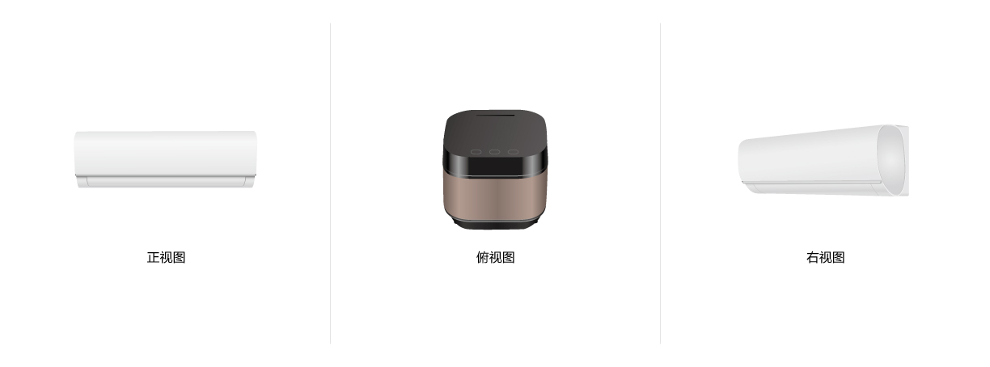
图3 常见产品图视角
各厂商的配网指引图宜适配各品牌移动终端的屏幕分辨率。在适配时宜注意指引图片的缩放比例和清晰，适配不同分辨率的时候不能出现比例变形、图片出现模糊、锯齿等问题。

5.3.5配网等待时长
各厂商的配网流程，宜限制配网等待时长，在配网过程中，宜及时展现用户清晰的配网步骤，增强配网中人机互动性、趣味性，避免用户因等待时间过长而放弃。

5.3.6配网失败反馈
宜在反馈中通过简要的文字或动画告知用户出错原因，宜采用趣味性的引导方式降低用户的反感度，进一步鼓励用户完成配网任务。
注：配网失败容易导致用户产生挫败感，故配网失败的交互反馈至关重要。

5.3.7避免出现的信息
各厂商的配网引导过程中，不宜出现与配网无关的文字、图片或者其他形式的广告内容。

5.4插件

5.4.1插件下载
插件的下载过程中宜显示进度。插件下载失败宜给用户明确的提示，插件下载完成宜有明确的家电标示，相关的设备状态显示等。

5.4.2交互
插件交互宜给予用户良好的用户体验，宜符合以下设计原则：
- 一致性：信息架构、界面逻辑、任务流程、操作方式等宜与整个产品系统中保持一致，帮助用户高效、轻松地使用产品。
- 容错性：宜有完整、有效、人性化的错误控制机制，避免用户产生错误操作；当用户产生错误操作时，给出简单、易理解、有指导性的错误控制机制，避免或减低用户产生错误操作后产生的焦虑、沮丧情绪。
- 高效性：宜根据用户场景，为用户提供有效、便捷的操作方式。
- 可视性：宜构建合适的信息架构，功能主次分明，不宜功能堆砌。
- 认知性：宜重视用户的心理模型，宜遵循用户已经习惯的交互方式和交互逻辑，宜遵循手机操作系统设计规范，降低用户学习成本。
- 帮助性：宜提供足够的标识、提示、引导，让用户理解、学习。
- 反馈性：用户操作过程中、系统加载中等情况下，宜给予用户及时、合理的反馈，让用户理解系统，拥有掌控感。

5.4.3色彩
插件内的色彩运用宜保持统一的主题色与辅助色。
插件色彩的搭配宜合理舒适，不宜使用过于鲜艳刺激的颜色或对比色，造成的感官上的不适。
宜使用同色系色彩搭配的应注意明度与纯度的对比，不宜使用对比度较小和邻近色，给用户在阅读信息时造成困扰。
应用色彩宜符合用户理解认知，遵循用户认知习惯，充分考虑App常用警示性色彩、引导性色彩、普通信息色彩、链接性文字色彩等。

5.4.4字体
同一个智能电器的插件中宜尽可能的使用同种类型的字体。
注：过多的字体会让整体风格不统一并显得混乱。
宜注意各层级信息的区分，宜通过不同的字号、粗细和颜色实现信息分级，并避免过多的字号让界面变得混乱，以及确保最小字号能让绝大部分用户易于阅读。
宜确保插件内字体的易读性。不宜使用难以辨认的字体类型，以免增加用户获取信息时的难度。

5.4.5图标
插件内的图标在适配到移动终端屏幕时，宜保持清晰（如图4左），避免出现毛边锯齿（如图4右）。
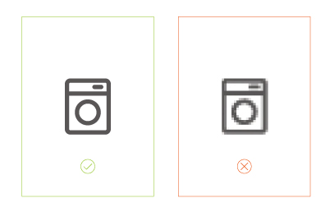
图4 图标清晰度正反面示例
图标风格需保持一致，图标周围宜保留合理的不可侵犯空间。
图5 图标内间距示例
图标语义宜清晰无歧义，并且与设备中对应按钮图标保持一致，如图6，以降低用户认知负担。
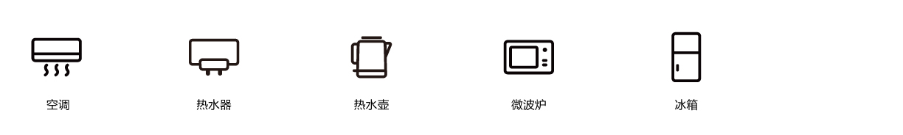
图6 图标达意
按钮不同的状态宜做明确区分，按钮状态主要分为常态、点击状态、不可点击状态。按钮宜根据功能和场景需求设计不同的样式、尺寸和颜色，例如：根据按钮的重要度对按钮进行颜色、大小、位置等区分，如图7。
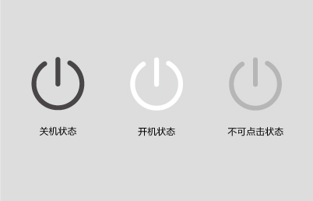
图7 图标多种状态示例

5.4.6界面间距
在插件中界面元素间宜预留合适的距离，包括按钮、图片、文字之间的间距，在间距设计中，避免不规律的间距，影响界面的排版和布局；宜充分考虑适配不同屏幕的分辨率，避免因分辨率问题出现界面凌乱模糊。

5.4.7动画
宜通过动画能提升插件的趣味性、吸引力。插件中如有动画，宜通俗易懂，避免误导用户。动画宜流畅、自然，不宜出现加载时间长、卡顿等情况影响用户体验。

5.4.8 插件更新
为保证插件更新及时，插件更新宜与App版本更新相分离，即用户通过App上的界面操作即可完成更新。

5.4.9 插件卸载
插件卸载操作方式宜简单，卸载入口宜明确，以符合用户的操作习惯。

5.4.10避免出现的信息
各厂商的插件中不宜出现与设备无关的内容和信息。
_________________________________

